# DAFTAR PUSTAKA

Adam, steffi dan M. T. . (2015). Pemanfaatan Media Pembelajaran Berbasis Teknologi Informasi Bagi Siswa Kelas X SMA Ananda Batam. *CBIS Journal*.

Agustin, Puri Ayu, ‘Pengaruh Media Belajar Berbasis Multimedia Terhadap Hasil Belajar Siswa Mata Pelajaran IPA MIN Sei Mati Kecamatan Medan Labuhan’ (Universitas Islam Negeri Sumatera Utara (UINSU), 2018)

Amirah Diniarty. (2013). Instrument Dalam Bimbingan Konseling. Pekanbaru: Cadas Press.

Arif Budi, 2018. Pengembangan Media Bimbingan dan Konseling belajar berbasis komputer tentang strategi mengatasi kecemasan akademi menghadapi ujian di SMP Negeri 1 Banguntapan. Jurnal Riset Mahasiswa Bimbingan dan Konseling Volume 4, No. 9,

Badaruddin, Achmad,2015. *Peningkatan Motivasi Belajar Siswa Melalui Konseling* *Klasikal*, *Abe Kualitindo.*CV Abe Kreatifindo

Damayanti, 2021. Penggunaan Media Audio Visual Dalam Meningkatkan Hasil Belajar Pesrta Didik: Lebong. CV Tatakata Grafika

Dewa Ketut Sukardi. (2008). Pengantar Pelaksanan Program Bimbingan dan Konseling di Sekolah. Jakarta: Rineka Cipta.

Dwi Aulia, 2021. Peran media pembelajaran dalam meningkatkan minat belajar siswa SD Negeri Kohod III. Jurnal Pendidikan dan Ilmu Sosial Volume 3,Nomor2,Agustus2021;243-255 <https://ejournal.stitpn.ac.id/index.php/pensa>

Feni Hikmawati. (2012). *Bimbingan Konseling. Jakarta*: Grafindo Persada

Fitra Handayani. 2022. *Pengaruh Media Pembelajaran Terhadap Motivasi Belajar Siswa Kelas IXSMPN 1 Rao Selatan*. Jurnal Pendidikan dan KonselingVolume 4 Nomor 6. <https://doi.org/10.31004/jpdk.v4i6.9994>

Ika Haryati, 2019. *Upaya Guru Bimbingan dan Konseling Menumbuhkan Motivasi Belajar Siswa Berprestasi Rendah di SMPN 3 Lembah Melintang*. Skripsi

Ilhamdi Zefry Syuhada, 2022. *Pengaruh pembelajaran berbasis multimedia interaktif terhadap motivasi belajar menulis argumentasi siswa SMA*. JRTI (Jurnal Riset Tindakan Indonesia). :<https://jurnal.iicet.org/index.php/jrti>

Kiki Mega 2019. *Pengembangan Media Pembelajaran Berbasis Macromedia Flash dengan Pendekatan* Contextual Teaching and Learning Pada Materi Himpunan T.P 2019/2020.Skripsi

Kompri, 2018. *Motivasi Pembelajaran Perspektif Guru dan Siswa*, Bandung: PT Remaja Rosdakarya

Krisma Widi Wardan, 2020. *Pengembangan Media Pembelajaran Matematika Berbasis Macromedia Flash Materi Luas dan Keliling untuk meningkatkan Motivasi Belajar Siswa.* Jurnal Pendidikan dan Kebudayaan, Vol. 10 No. 1, Januari 2020: 73-84

Kurnia Nur Hidayah, 2023. *Pengembangan Media Pembelajaran Macromedia Flash 8 Untuk Meningkatkan Keterampilan Membaca Permulaan di Sekolah Dasar pengembangkan media layanan informasi karir berbasis*

Mochamad Nursalim, *Pengambangan Media Bimbingan dan Konseling* (Jakarta: Akademi Permata, 2013)

Muyassyaroh, 2022. *Pengaruh Penggunaan Macromedia Flash 8 Untuk Meningkatkan Pemahaman Etika Pergaulan Siswa SMP*. Jurnal Ilmu Pendidikan, Psikologi, Bimbingan dan Konseling

Novasari, 2021. *Pengembangan Media Pembelajaran Animasi berbasis Macromedia Flash pada materi Operasi Hitung Bilangan Cacah Di Kelas III MIN Aceh Tengah* Jurnal Keilmuan dan Kependidikan Dasar Vol. 13, No. 02

Nur Indrayani, 2019. Pengembangan Media Video Animasi Bimbingan Karir Sebagai Informasi Studi Lanjut Siswa SMP Negeri 3 Mattirosompe

Retnowati,2017 ‘*Pengaruh Penggunaan Media Pembelajaran Terhadap Motivasi Belajar Siswa Pada Mata Pelajaran Pendidikan Agama Islam Di SMP Negeri1 Punggu Kabupaten Lampung Tengah’* (Institut Agama Islam Negeri (IAIN)

Sapriyah 2019. *Media pembelajaran dalam proses belajar. Prosiding Seminar Nasional Pendidikan FKIP Universitas Sultan Ageng Tirtayasa* Vol. 2, No.1hal. 470 – 477

Senja Rahmayona,2022. *Macromedia flash yang valid dan praktis untuk siswa kelas IX SMP.*Jurnal Mahasiswa BK An-Nur : Berbeda, Bermakna, Mulia Volume 8 Nomor 1

Siti Romlatus, 2022. *Pengembangan Media Pembelajaran Interaktif Menggunakan Macromedia Flash pada Materi Bangun Ruang Sisi Datar Kelas VIII SMP Mahfilud Dhuror Tahun Pembelajaran 2021/2022*. Skripsi

Siti Sutarmi Fadillah, “Media Bimbingan dan Konseling,” Handout Lepas, 2011,

Suryanida, 2022. *Analisis pengaruh media pembelajaran audio visual terhadap hasil belajar bahasa inggris siswa*. Jurnal epistema, page 103-107 Vol 3 Isuue 2.Universitas Negeri Yogyakarta

Susi Erianti dan Dian Roza Adila, *“Penyuluhan Berbasis Multimedia.” Jurnal Pengabdian Masyarakat Multidisiplin* 3, no. 3 (2019): 139-145.

Yossa Arisanti dan M. Fachri Adnan, *“Pengembangan Multimedia Interaktif Berbasis Software Macromedia Flash 8 untuk Meningkatkan Motivasi dan Hasil Belajar Peserta Didik Sekolah Dasar*.” Jurnal Basicedu 5, no. 4 (2021): 2122-2132.

Yossa Arisanti dan M. Fachri Adnan,2021. “*Pengembangan Multimedia Interaktif Berbasis Software Macromedia Flash 8 untuk Meningkatkan Motivasi dan Hasil Belajar Peserta Didik Sekolah Dasar*.” Jurnal Basicedu 5, no. 4 (2021): 2122-2132

Dedi Defriansyah, 2024*. supervisi manajerial terhadap kualitas layanan bimbingan dan konseling (BK) di SMP Negeri Maur, Kabupaten Musi Rawas Utara. Jurnal Education Bimbingan Konseling*

*Ahmad Zaki 2024. penerapan teknologi informasi dalam layanan bimbingan karir serta dampaknya terhadap kematangan karir siswa SMA. Jurnal Education Bimbingan Konseling*

Khairunnisa 2024. *efektivitas konseling realitas dalam mengatasi keputusasaan (hopelessness) pada remaja di SMKN 1 Kota Tasikmalaya. Jurnal Education Bimbingan Konseling*

Ricky.2023*. Effectiveness of using Macromedia Flash Pro 8 on business materials and simple machines on student learning outcomes at SMP Negeri 3 Pontianak.Jurnal Pendidikan dan pembelajaran*

Nahda Zulvia Marni 2023*. Pengembangan Vidio Animasi Menggunakan Aplikasi Macromedia Flash 8 Pada Pembelajaran PAI Dan Budi Pekerti Perkembangan IPTEK*

LAMPIRAN

*Lampiran 1 Surat Penelitian*

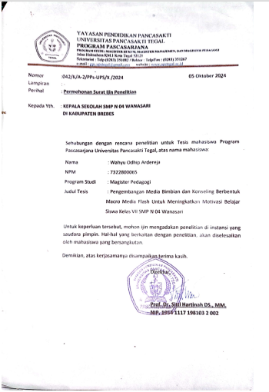

*Lampiran 2 Surat Balasan Penelitian*

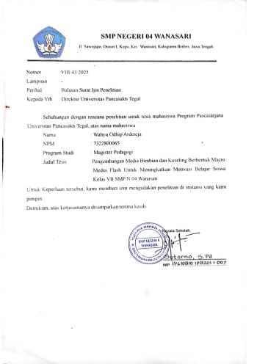

*Lampiran 3 Berita Acara*

*Lampiran 4 Daftar Responden*

|  |  |  |  |
| --- | --- | --- | --- |
| No | Nama | Keterangan | Jumlah |
| 1 | Guru BK | Praktisi Pembelajaran | 1 |
| 2 | Dosen Teknik Informatika | Ahli Media | 1 |
| 3 | Dosen Pembimbing | Ahli Materi | 1 |
| 4 | Siswa Kelas VIII | Responden | 28 |

*Lampiran 5 Evaluasi Siswa*

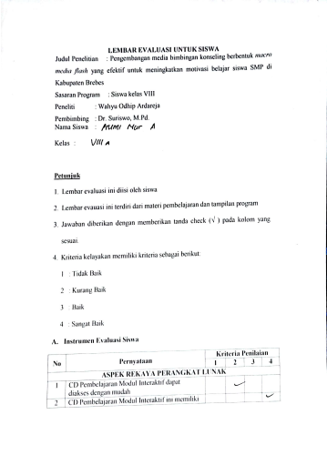

*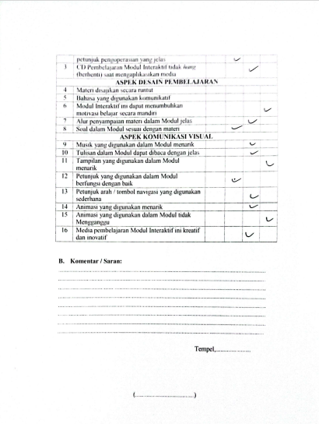Lampiran 6 Validasi Ahli Media*

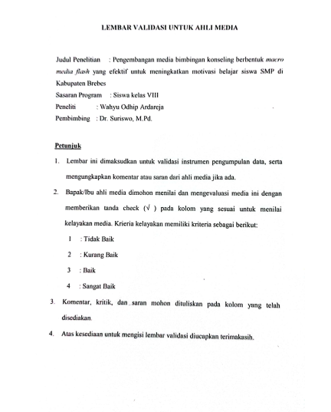

*Lampiran 7 Penilaian Ahli Media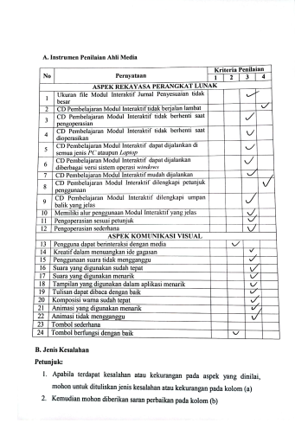* *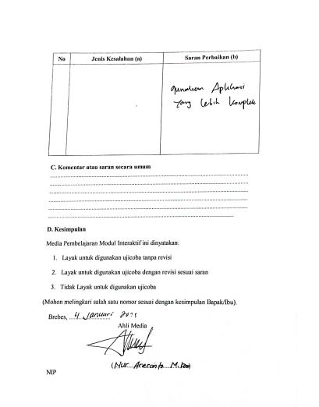Lampiran 8 Validasi Materi*

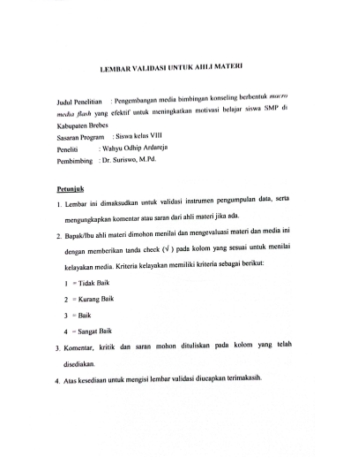

*Lampiran 9 Penilaian Ahli Materi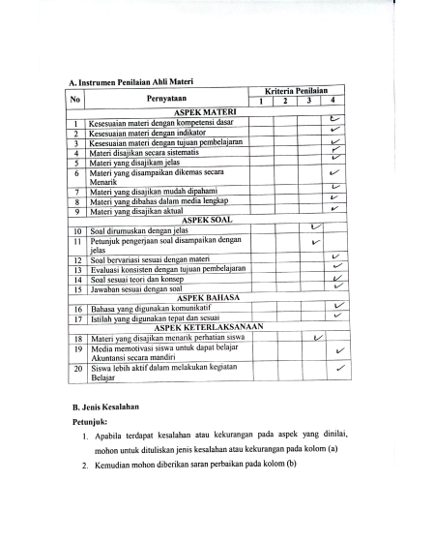* 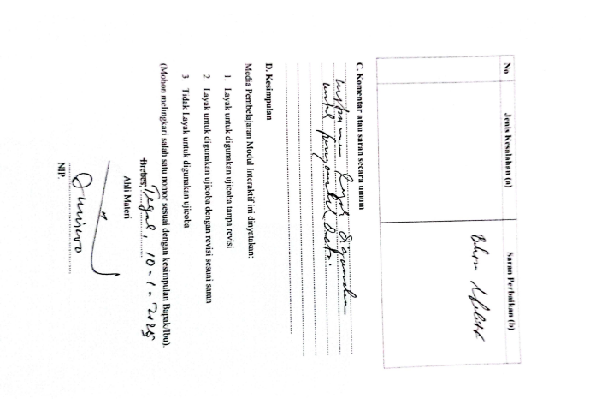

*Lampiran 10 Uji 28 Responden*

|  |  |  |  |  |  |  |  |  |  |  |  |  |  |  |  |  |  |  |  |  |  |  |  |  |  |  |  |  |
| --- | --- | --- | --- | --- | --- | --- | --- | --- | --- | --- | --- | --- | --- | --- | --- | --- | --- | --- | --- | --- | --- | --- | --- | --- | --- | --- | --- | --- |
| NO | R1 | R2 | R3 | R4 | R5 | R6 | R7 | R8 | R9 | R10 | R11 | R12 | R13 | R14 | R15 | R16 | R17 | R18 | R19 | R20 | R21 | R22 | R23 | R24 | R25 | R26 | R27 | R28 |
| 1 | 2 | 4 | 3 | 2 | 4 | 3 | 2 | 4 | 3 | 2 | 4 | 3 | 2 | 2 | 4 | 3 | 2 | 4 | 3 | 2 | 4 | 3 | 2 | 4 | 3 | 2 | 4 | 3 |
| 2 | 3 | 3 | 3 | 3 | 3 | 3 | 3 | 3 | 3 | 3 | 3 | 3 | 3 | 3 | 3 | 3 | 3 | 3 | 3 | 3 | 3 | 3 | 3 | 3 | 3 | 3 | 3 | 3 |
| 3 | 4 | 3 | 2 | 4 | 3 | 2 | 4 | 3 | 2 | 4 | 3 | 2 | 4 | 4 | 3 | 2 | 4 | 3 | 2 | 4 | 3 | 2 | 4 | 3 | 2 | 4 | 3 | 2 |
| 4 | 3 | 3 | 4 | 3 | 3 | 4 | 3 | 3 | 4 | 3 | 3 | 4 | 3 | 3 | 3 | 4 | 3 | 3 | 4 | 3 | 3 | 4 | 3 | 3 | 4 | 3 | 3 | 4 |
| 5 | 3 | 4 | 3 | 3 | 4 | 3 | 3 | 4 | 3 | 3 | 4 | 3 | 3 | 3 | 4 | 3 | 3 | 4 | 3 | 3 | 4 | 3 | 3 | 4 | 3 | 3 | 4 | 3 |
| 6 | 3 | 4 | 4 | 3 | 4 | 4 | 3 | 4 | 4 | 3 | 4 | 4 | 3 | 3 | 4 | 4 | 3 | 4 | 4 | 3 | 4 | 4 | 3 | 4 | 4 | 3 | 4 | 4 |
| 7 | 2 | 4 | 3 | 2 | 4 | 3 | 2 | 4 | 3 | 2 | 4 | 3 | 2 | 2 | 4 | 3 | 2 | 4 | 3 | 2 | 4 | 3 | 2 | 4 | 3 | 2 | 4 | 3 |
| 8 | 3 | 3 | 3 | 3 | 3 | 3 | 3 | 3 | 3 | 3 | 3 | 3 | 3 | 3 | 3 | 3 | 3 | 3 | 3 | 3 | 3 | 3 | 3 | 3 | 3 | 3 | 3 | 3 |
| 9 | 4 | 3 | 2 | 4 | 3 | 2 | 4 | 3 | 2 | 4 | 3 | 2 | 4 | 4 | 3 | 2 | 4 | 3 | 2 | 4 | 3 | 2 | 4 | 3 | 2 | 4 | 3 | 2 |
| 10 | 3 | 3 | 4 | 3 | 3 | 4 | 3 | 3 | 4 | 3 | 3 | 4 | 3 | 3 | 3 | 4 | 3 | 3 | 4 | 3 | 3 | 4 | 3 | 3 | 4 | 3 | 3 | 4 |
| 11 | 2 | 4 | 3 | 2 | 4 | 3 | 2 | 4 | 3 | 2 | 4 | 3 | 2 | 2 | 4 | 3 | 2 | 4 | 3 | 2 | 4 | 3 | 2 | 4 | 3 | 2 | 4 | 3 |
| 12 | 3 | 3 | 3 | 3 | 3 | 3 | 3 | 3 | 3 | 3 | 3 | 3 | 3 | 3 | 3 | 3 | 3 | 3 | 3 | 3 | 3 | 3 | 3 | 3 | 3 | 3 | 3 | 3 |
| 13 | 4 | 3 | 2 | 4 | 3 | 2 | 4 | 3 | 2 | 4 | 3 | 2 | 4 | 4 | 3 | 2 | 4 | 3 | 2 | 4 | 3 | 2 | 4 | 3 | 2 | 4 | 3 | 2 |
| 14 | 3 | 3 | 4 | 3 | 3 | 4 | 3 | 3 | 4 | 3 | 3 | 4 | 3 | 3 | 3 | 4 | 3 | 3 | 4 | 3 | 3 | 4 | 3 | 3 | 4 | 3 | 3 | 4 |
| 15 | 3 | 4 | 3 | 3 | 4 | 3 | 3 | 4 | 3 | 3 | 4 | 3 | 3 | 3 | 4 | 3 | 3 | 4 | 3 | 3 | 4 | 3 | 3 | 4 | 3 | 3 | 4 | 3 |
| 16 | 3 | 4 | 4 | 3 | 4 | 4 | 3 | 4 | 4 | 3 | 4 | 4 | 3 | 3 | 4 | 4 | 3 | 4 | 4 | 3 | 4 | 4 | 3 | 4 | 4 | 3 | 4 | 4 |

*Lampiran 11 Uji 9 Responden*

|  |  |  |  |  |  |  |  |  |  |
| --- | --- | --- | --- | --- | --- | --- | --- | --- | --- |
| NO | R1 | R2 | R3 | R4 | R5 | R6 | R7 | R8 | R9 |
| 1 | 2 | 4 | 3 | 2 | 4 | 3 | 2 | 4 | 3 |
| 2 | 3 | 3 | 3 | 3 | 3 | 3 | 3 | 3 | 3 |
| 3 | 4 | 3 | 2 | 4 | 3 | 2 | 4 | 3 | 2 |
| 4 | 3 | 3 | 4 | 3 | 3 | 4 | 3 | 3 | 4 |
| 5 | 3 | 4 | 3 | 3 | 4 | 3 | 3 | 4 | 3 |
| 6 | 3 | 4 | 4 | 3 | 4 | 4 | 3 | 4 | 4 |
| 7 | 2 | 4 | 3 | 2 | 4 | 3 | 2 | 4 | 3 |
| 8 | 3 | 3 | 3 | 3 | 3 | 3 | 3 | 3 | 3 |
| 9 | 4 | 3 | 2 | 4 | 3 | 2 | 4 | 3 | 2 |
| 10 | 3 | 3 | 4 | 3 | 3 | 4 | 3 | 3 | 4 |
| 11 | 2 | 4 | 3 | 2 | 4 | 3 | 2 | 4 | 3 |
| 12 | 3 | 3 | 3 | 3 | 3 | 3 | 3 | 3 | 3 |
| 13 | 4 | 3 | 2 | 4 | 3 | 2 | 4 | 3 | 2 |
| 14 | 3 | 3 | 4 | 3 | 3 | 4 | 3 | 3 | 4 |
| 15 | 3 | 4 | 3 | 3 | 4 | 3 | 3 | 4 | 3 |
| 16 | 3 | 4 | 4 | 3 | 4 | 4 | 3 | 4 | 4 |

*Lampiran 12 Uji 3 Responden*

|  |  |  |  |
| --- | --- | --- | --- |
| NO | R1 | R2 | R3 |
| 1 | 2 | 4 | 3 |
| 2 | 3 | 3 | 3 |
| 3 | 4 | 3 | 2 |
| 4 | 3 | 3 | 4 |
| 5 | 3 | 4 | 3 |
| 6 | 3 | 4 | 4 |
| 7 | 4 | 4 | 3 |
| 8 | 3 | 3 | 3 |
| 9 | 4 | 3 | 2 |
| 10 | 3 | 4 | 4 |
| 11 | 4 | 3 | 3 |
| 12 | 2 | 3 | 2 |
| 13 | 3 | 2 | 3 |
| 14 | 4 | 3 | 4 |
| 15 | 3 | 3 | 2 |
| 16 | 3 | 3 | 4 |